**Шифр**

|  |  |  |  |
| --- | --- | --- | --- |
|  |  |  |  |

**ШКОЛЬНЫЙ ЭТАП**

**ВСЕРОССИЙСКОЙ ОЛИМПИАДЫ ШКОЛЬНИКОВ**

**ПО ИСКУССТВУ (МИРОВОЙ ХУДОЖЕСТВЕННОЙ КУЛЬТУРЕ) 2024/2025 УЧЕБНОГО ГОДА**

**КОМПЛЕКТ ЗАДАНИЙ ДЛЯ УЧАСТНИКОВ 7-8 КЛАССОВ**

**ЗАДАНИЯ ВЫПОЛНЯЮТСЯ В ТЕЧЕНИЕ 2 ЧАСОВ (120 МИНУТ)**

|  |  |  |  |
| --- | --- | --- | --- |
| Номер задания | Максимальные баллы | Время выполнения | Набранные баллы |
| 1 | 22 | 20 мин. |  |
| 2 | 40 | 40 мин. |  |
| 3 | 30 | 30 мин. |  |
| 4 | 12 | 30 мин. |  |
| 5 | 30 | 20 мин. |  |
| 6 | 30 | 40 мин. |  |
| Общий балл | 100 | 2 часа |  |

***Уважаемый участник олимпиады!***

Вам предстоит выполнить теоретические (письменные) и тестовые задания.

Время выполнения заданий теоретического тура 2 академических часа (120 минут). Выполнение теоретических (письменных) заданий целесообразно организовать следующим образом:

* не спеша, внимательно прочитайте задание и определите наиболее верный и полный ответ;
* отвечая на теоретический вопрос, обдумайте и сформулируйте конкретный ответ только на поставленный вопрос;
* если Вы отвечаете на задание, связанное с заполнением таблицы или схемы, не старайтесь детализировать информацию, вписывайте только те сведения или данные, которые указаны в вопросе;
* особое внимание обратите на задания, в выполнении которых требуются выразить Ваше мнение с учетом анализа ситуации или поставленной проблемы. Внимательно и вдумчиво определите смысл вопроса и логику ответа (последовательность и точность изложения). Отвечая на вопрос, предлагайте свой вариант решения проблемы, при этом ответ должен быть кратким, но содержать необходимую информацию;
* после выполнения всех предложенных заданий еще раз удостоверьтесь в правильности выбранных Вами ответов и решений.

Выполнение заданий целесообразно организовать следующим образом:

* не спеша, внимательно прочитайте задание;
* напишите букву (цифру), соответствующую выбранному Вами ответу (в случае использования заданий с выбором от ответа из предложенных);
* продолжайте таким образом работу до завершения выполнения заданий;
* после выполнения всех предложенных заданий еще раз удостоверьтесь в правильности Ваших ответов;
* если потребуется корректировка выбранного Вами варианта ответа, то

неправильный вариант ответа зачеркните крестиком и рядом напишите новый.

Задание теоретического тура считается выполненным, если Вы вовремя сдаете его

членам жюри. **Максимальная оценка за задания теоретического тура – 100 баллов.**

**ТЕОРЕТИЧЕСКИЙ ТУР**

# Задание 1

*Рихард Рети – чехословацкий шахматист, гроссмейстер, шахматный композитор и автор знаменитого этюда Рети. Этюд Рети – один из самых известных шахматных этюдов, опубликованный в 1921 году.*

*На первый взгляд кажется, что задание невыполнимо: догнать черную пешку белым королем не представляется возможным; черный же король может легко задержать белую пешку, если та двинется вперед.* **Напишите:**

1. Пьеса (упражнение), предназначенная для совершенствования техники игры на каком-либо инструменте, называется …
2. В каких видах искусства встречается этот термин, поясните свой ответ (а, b, c)

# Рассмотрите изображение.

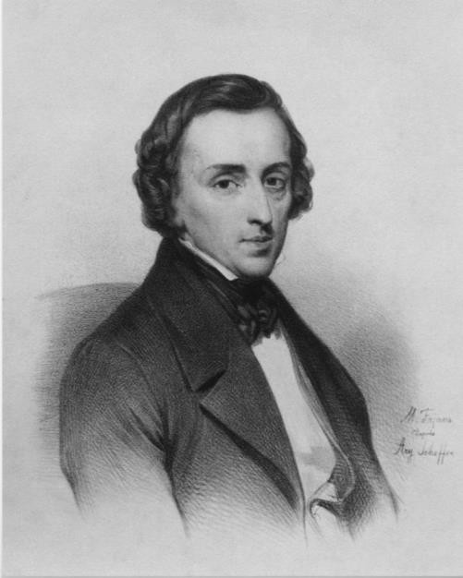

1. Имя и фамилия композитора
2. Музыкальную культуру какой страны он представляет
3. В какую эпоху он жил
4. Музыкальный стиль
5. Три произведения этого композитора (а, b, c)
6. Три главные особенности музыкального стиля композитора (а, b, c)

# Задание 2

Даны кадры из художественных фильмов

|  |  |
| --- | --- |
| C:\Users\user\Downloads\бендер.jpg | C:\Users\user\Downloads\Без названия.jpg |
| **«12 стульев»** | **«Семнадцать мгновений весны»** |

1. Укажите названия литературных произведений и их авторов (а, b)
2. Укажите режиссеров этих фильмов (а, b)
3. Назовите главных героев фильмов (а, b)
4. Что общего в этих иллюстрациях (а, b, c)
5. Чем иллюстрации различаются (а, b, c)
6. Приведите примеры из произведений искусства, где встречается данная тема (а, b, с)

# Задание 3

Узнайте произведение по его фрагменту

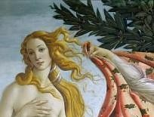

# Напишите:

1. Автора произведения
2. Название работы
3. Художественный стиль
4. Что изображено на полотне (a, b, с, d, e)
5. Музыкальное произведение, соответствующее настроению картины, укажите автора, объясните свой выбор (a)
6. Названия 2 других произведений искусства, воспевающих главную героиню картины (a, b,)

# Задание 4

Соедините понятие с памятником архитектуры (цифра-буква)

|  |  |
| --- | --- |
| Понятие | Примеры |
| 1. Периптер: классический тип греческого храма,  «окруженный колоннами»,  прямоугольного плана, со всех четырех сторон окружен  колоннадой | а. Храм Ники Аптерос в Афинах  C:\Users\user\Downloads\ионич храм.jpg |
| 2. Простиль: тип античного храма – «впереди колонна»,  прямоугольного плана,  имеющий только один ряд колонн на переднем фасаде | b. Храм Артемиды в Эфесе  C:\Users\user\Downloads\храм артеми.jpg |
| 3. Диптер: «двухкрылый», тип античного храма окруженного со всех сторон двумя рядами колонн | с. Парфенон в Афинах  C:\Users\user\Downloads\парфенон дорич.jpg |

Рассмотрите капители храмов в таблице, напишите:

1. Древнегреческий ордер (a, b)
2. Отсутствующий древнегреческий ордер (a)
3. Изобразите один из архитектурных ордеров
4. Объясните выбор своего изображения

# Задание 5

Заполните пропуски в таблице.

1. Допишите недостающее (a, b, с, d, е)
2. Расположите произведения в хронологической последовательности, записав цифры в строчку
3. Приведите один пример изобразительного искусства не представленной эпохи (a. Автор, b. Название, с. Эпоха)
4. Напишите вид изобразительного искусства каждого произведения (a, b, с, d, е)
5. Какие виды изобразительного искусства отсутствуют (a, b, с)

|  |  |  |  |  |
| --- | --- | --- | --- | --- |
| 1.  C:\Users\user\Downloads\A09C450E-7CCD-4173-AFC2-5753325F5579.jpeg | 2.  C:\Users\user\Downloads\3CDB46BF-F036-4E67-98B9-DC5C6B139088.jpeg | 3.  C:\Users\user\Downloads\448AEE06-F7E5-4D1C-A5D7-5309A13B8C93.jpeg  «Витрувианский человек» | 4.  C:\Users\user\Downloads\39279FFF-18A0-4468-B03B-FD701090B484.jpeg  «Меланхолия» | 5.  C:\Users\user\Downloads\602A8D00-EE3F-4A34-9B60-96D9CC043C66.jpeg |
| a.  Жак Луи Давид | b.  Владимир Фоворский | с. | d. | e. |